神戸ビーフのおいしい調理法（14ポイント）
－副題含めて40字以内におさめてください－（12ポイント）

How to cook the Kobe Beef?（12ポイント）

神戸 太郎（〇〇大学 〇〇〇〇学研究科 教授）

要旨
ここに上書きしてください。そうすれば文字数、行数などの設定は不要で、そのままお使いいただけます。400～500字で作成してください。英語の場合は150～200語で作成してください。○○○○○○○○○○○○○○○○○○○○○○○○○○○○○○○○○○○○○○○○○○○○○○○○○○○○○○○○○○○○○○○○○○○○○○○○○○○○○○○○○○○○○○○○○○○○○○○○○○○○○○○○○○○○○○○○○○○○○○○○○○○○○○○○○○○○○○○○○○○○○○○○○○○○○○○○○○○○○○○○○○○○○○○○○○○○○○○○○○○○○○○○○○○○○○○○○○○○○○○○○○○○○○○○○○○○○○○○○○○○○○○○○○○○○○○○○○○○○○○○○○○○○○○○○○○○○○○○○○○○○○○○○○○○○○○○○○○○○○○○○○○○○○○○○○○○○○○○○○○○○○○○○○○○○○○○○○○○○○○○○○○○○○○○○○○○○○○○○○○○○○○○○○○○○○○○○○○○○○○○○○○○○○○○○○○○○○○。（11ポイント）

- 本研究の目的
本研究の目的は、○○○○○○○○○○○○○○○○○○○○○○○○○○○○○○○○○○○○○○○○○○○○○○（神戸, 2015: 5-9）。○○○○○○○○○○○○○○○○○○○○○○○○○○○○○○○○○○○○○○○○○○○○○○○○○○○○○○○○○○○○○○○○○○○○○○○○○○○○○○○○○○○○○○○○○○○○○○○○○○○○○○○○○○○○○○○○○○○○○○○○○○○○○○○○○○○○○○○○○○○○○○○○○○○○○○○○○○○○○○○○○○○○○○○○○○○○○○○○○○○○○○○○○○○○○○○○○○○○○○○○○○○○○○○○○○○○○○○○○○○○○○○○○○○○○○。（11ポイント）

- 研究の方法
本研究の方法は、○○○○○○○○○○○○○○○○○○○○○○○○○○○○○○○○○○○○○○○○○○○○○○○○○○○○○○○○○○○○○○○○○○○○○○○○○○○○○○○○○○○○○○○○○○○○。

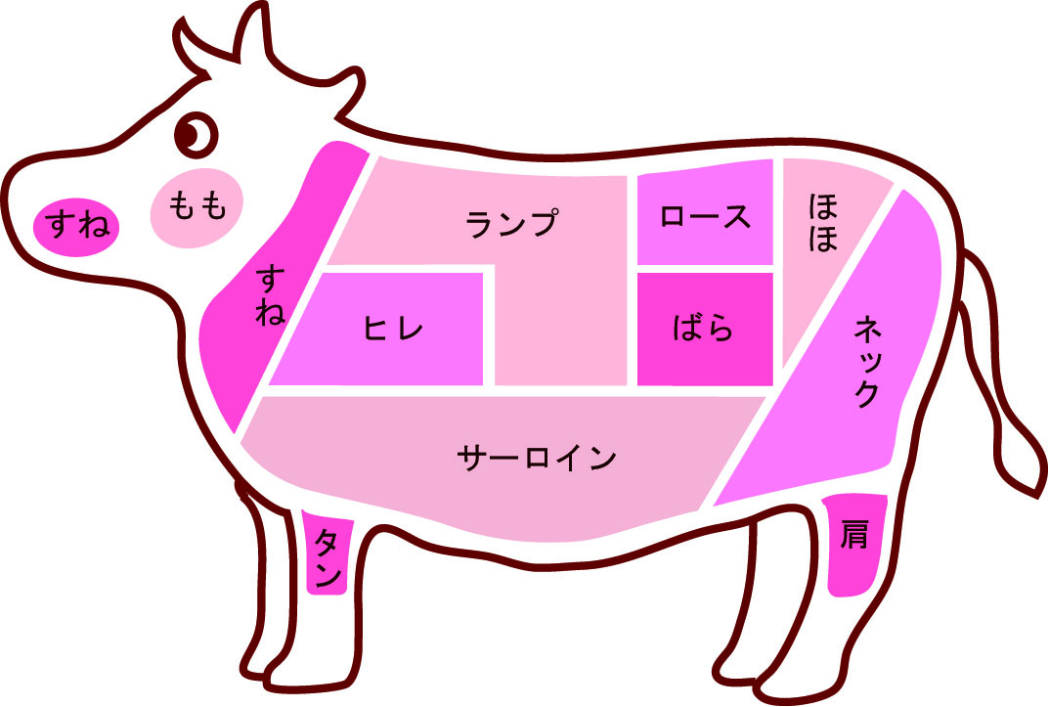
図1 神戸牛の部位 （11ポイント）
出所：神戸○○○○（2018）（10ポイント）

参考文献
神戸太郎（2018）『神戸ビーフの定義』○○○○出版社
神戸花子（2018）｢神戸ビーフ○○○○｣神戸大学大学教育○○○○『神戸ビーフ研究』第○○号、pp.10-17.
Kobe, H.(2018), “Delicious recipe○○○○,” Kobe beef ○○○, Journal of ○○○○○○○○○○, Vol.1, pp.5-10.（英文の雑誌名はイタリック体にして下さい。）
神戸大学うりぼー〇〇｢神戸牛〇〇〇について｣
https:// ○○○○○○○○○○○○○○○○○○○○○○○○○○（最終アクセス：2018年11月25日）

○○○○○○○○○○○○○○○○○○○○○○○○○○○○○○○○○○○○○○○○○○○○○○。（10ポイント）

